KVALITA OVZDUŠÍ
NA ÚZEMÍ
ČESKÉ REPUBLIKY

V ROCE 2020
Předběžné zhodnocení
II. část
Zhodnocení koncentrací benzo[a]pyrenu, benzenu a těžkých kovů (As, Cd, Ni, Pb)

RNDr. Markéta Schreiberová, Oddělení ISKO, ČHMÚ Praha-Komořany
Bc. Hana Škáchová, Oddělení ISKO, ČHMÚ Praha-Komořany
RNDr. Leona Vlasáková, Ph.D., Oddělení ISKO, ČHMÚ Praha-Komořany

Obsah
Shrnutí 2
I. Úvod 3
II. Benzo[a]pyren 4
III. Benzen 10
IV. Těžké kovy 11
Kontakty 14

Shrnutí
Úsek kvality ovzduší Českého hydrometeorologického ústavu (ČHMÚ), jakožto ústřední orgán České republiky pro obor ochrany čistoty ovzduší, vydává předběžnou zprávu týkající se zhodnocení úrovně znečištění ovzduší benzo[a]pyrenem, benzenem a těžkými kovy (arsen, kadmium, nikl a olovo) v roce 2020.
Znečištění ovzduší benzo[a]pyrenem (BaP) patří k hlavním problémům kvality ovzduší v ČR. Do ovzduší se dostává především z lokálního vytápění domácností, které se na emisích benzo[a]pyrenu podílí v celorepublikovém měřítku okolo 98 %. V roce 2020 překročily roční průměrné koncentrace benzo[a]pyrenu imisní limit na 40 % stanic (tj. na 21 z celkového počtu 53 stanic). Nejvyšší roční průměrné koncentrace benzo[a]pyrenu jsou dlouhodobě zaznamenávány na území aglomerace Ostrava/Karviná/Frýdek-Místek (O/K/F-M). Mimo aglomeraci O/K/F-M jsou ve spojitosti s hustou zástavbou rodinných domů s lokálními topeništi v okolí měřicí stanice zaznamenávány vyšší koncentrace BaP na Kladensku (stanice Kladno-Švermov). Nadlimitní hodnoty lze očekávat i v dalších obcích s vyšším podílem vytápění domácností pevnými palivy. Roční průměrné koncentrace BaP v průměru pro všechny stanice byly v roce 2020 nejnižší za hodnocené období 2010–2020, nicméně v mnoha městech a obcích zůstávají stále na nadlimitní úrovni. Oproti desetiletému průměru 2010–2019 došlo v roce 2020 k poklesu koncentrací BaP v průměru o cca 30 % (0,6 ng.m^{–3}).
Ke zlepšení situace přispěly zejména velmi atypické meteorologické a rozptylové podmínky v únoru, kdy byly zaznamenány nejvýraznější poklesy měsíčních koncentrací BaP, a dále klesající spotřeba paliv díky rostoucím teplotám v zimních měsících v posledních letech. Na poklesu koncentrací BaP se také podílí realizovaná opatření ke zlepšení kvality ovzduší, zejména obnova kotlů v domácnostech.
Roční imisní limit benzenu (5 µg.m^{–3}) nebyl v roce 2020 překročen na žádné z 36 stanic. Na žádné z 59 stanice nebyl překročen ani roční imisní limit arsenu (6 ng.m^{–3}), kadmia (5 ng.m^{–3}), niklu (20 ng.m^{–3}) a olova (500 ng.m^{–3}).
Na základě předběžné analýzy dat z manuálního měřicího monitoringu, která doplňuje předběžnou analýzu dat z automatizovaného imisního monitoring, lze konstatovat, že v České republice v roce 2020 došlo ke zlepšení kvality ovzduší. Koncentrace látek znečišťujících ovzduší (suspendované částice PM₁₀ a PM_{2,5}, přízemní ozon (O₃), oxid dusičitý (NO₂), oxid siřičitý (SO₂) i oxid uhelnatý (CO) v roce 2020 opět poklesly a za hodnocené období 2010–2020 dosáhly svých minim. Některé látky (PM₁₀, PM_{2,5} a NO₂) dosáhly minim na většině měřicích stanic i za celou historii měření, tj. od 90. let 20. století v případě PM₁₀ a NO₂, od roku 2004 v případě PM_{2,5}. Na většině stanic, kde je BaP dlouhodobě sledován, byly v roce 2020 zaznamenány nejnižší hodnoty průměrných ročních koncentrací za celou dobu měření. Nebyly překročeny výše zmíněné roční imisní limity pro arsen, nikl, kadmium, olovo a benzen.
I přes zlepšení imisní situace však stále dochází k překračování imisních limitů pro PM₁₀, PM_{2,5} a BaP, u kterých jsou významným zdrojem emise z lokálního vytápění. V blízkosti silně frekventovaných silnic dochází k překračování imisního limitu NO₂. Každoročně je překračován imisní limit pro přízemní ozon, jehož vznik je silně ovlivňován meteorologickými podmínkami, zejména teplotou a intenzitou slunečního záření a vzhledem k jejich rostoucímu trendu dochází ke zvýšení koncentrací přízemního ozonu v posledních několika letech.

Úvod
Z důvodů procesu zpracování dat jsou do tohoto hodnocení zahrnuty pouze neverifikované údaje ze stanic ČHMÚ a dalších přispěvatelů, dostupné v databázi ISKO ke dni 27. 4. 2021. Tato zpráva doplňuje předchozí zprávu o předběžném zhodnocení kvality ovzduší a rozptylových podmínkách na území České republiky za rok 2020, do které nebylo možné zahrnout data znečišťujících látek, jejichž koncentrace jsou měřeny manuálními metodami, které jsou časově náročné na zpracování vzorků v laboratořích ČHMÚ a ostatních přispěvatelů³. Hodnocení v této zprávě se týká benzo[a]pyrenu, benzenu a těžkých kovů (arsen, kadmium, nikl a olovo), které nelze sledovat pomocí automatizovaného imisního monitoringu.
Verifikované koncentrace všech škodlivin, které mají legislativou stanovený imisní limit, naměřené na stanicích imisního monitoringu, budou vyhodnoceny v rámci tabelární a grafické ročenky ČHMÚ, které budou vydány během léta resp. podzimu 2021.
Aktuální přehled počtu překročení imisních limitů znečišťujících látek je zveřejněn na internetových stránkách ČHMÚ. Další detailnější informace podají zájemcům územně příslušná pracoviště ČHMÚ (viz kontakty na konci dokumentu).

Benzo[a]pyren
Znečištění ovzduší benzo[a]pyrenem patří k hlavním problémům kvality ovzduší v ČR. Do ovzduší se tato škodlivina dostává především z lokálního vytápění domácností, které se na celkových emisích benzo[a]pyrenu v celorepublikovém měřítku podílí více než 98 %. Necelé 2 % emisí pochází z dopravy a z průmyslových zdrojů na Ostravsku. Hlavní příčinou vysokého podílu emisí z lokálního vytápění domácností je spalování pevných paliv, především uhlí, v kotlích starších typů (odhořívací, prohořívací).
Benzo[a]pyren má prokazatelně karcinogenní účinky a jeho roční imisní limit je 1 ng.m^{–3}. V roce 2020 překročily roční průměrné koncentrace benzo[a]pyrenu imisní limit na 40 % stanic, tj. na 21 z celkového počtu 53 stanic s dostatečným počtem měření pro hodnocení, tj. 90% pokrytím daty (Obr. 1).
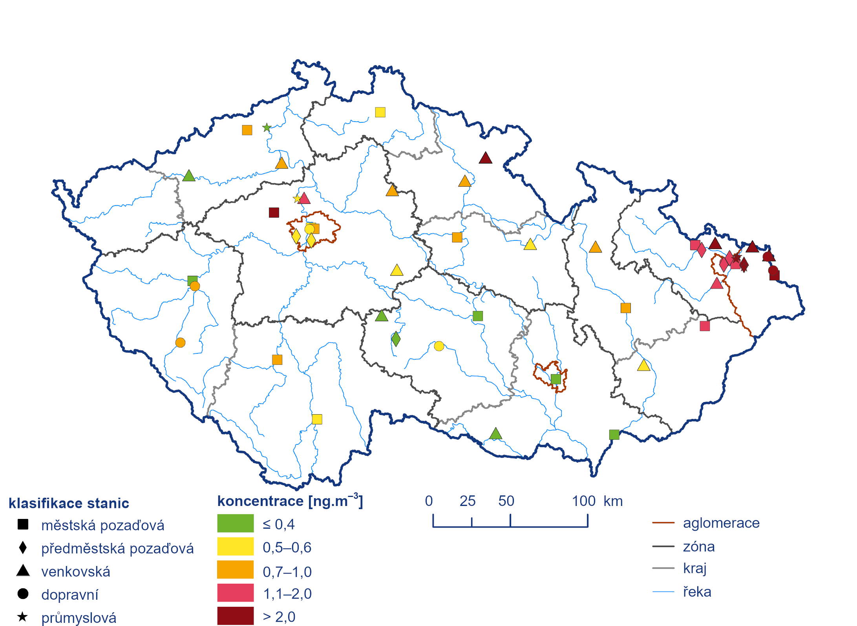
Obr. 1 Roční průměrné koncentrace benzo[a]pyrenu v ČR, 2020

Nejvyšší roční průměrné koncentrace benzo[a]pyrenu jsou dlouhodobě zaznamenávány na celém území aglomerace Ostrava/Karviná/Frýdek-Místek (O/K/F-M) v důsledku nejvyššího emisního zatížení v rámci ČR (z různých typů zdrojů) a vlivu přeshraničního přenosu z Polska. Stejně jako v minulých letech, i v roce 2020 byla nejvyšší hodnota roční průměrné koncentrace BaP (7,7 ng.m^{–3}) zaznamenána na průmyslové stanici Ostrava-Radvanice ZÚ (Obr. 2). Kromě každoročního měření BaP na stanicích státního imisního monitoringu jsou v této oblasti také proměřovány další lokality s využitím dotace z rozpočtu Moravskoslezského kraje. V roce 2020 bylo sledováno znečištění ovzduší v obcích Mizerov, Věřňovice5, Chotěbuz, Ostrava-Hošťálkovice a Opava-Komárov, kde byly zjištěny nadlimitní koncentrace BaP a v některých případech i jedny z nejvyšších v Česku (Věřňovice, Mizerov a Chotěbuz). V roce 2020 bylo provedeno také celoroční měření BaP v obci Bolatice v rámci výzkumných činností ČHMÚ, kde byla naměřena třetí nejvyšší roční průměrná koncentrace BaP v ČR. Výsledky naměřené na zmíněných lokalitách Moravskoslezského kraje v roce 2020 potvrdily modelové údaje o plošném rozložení koncentrací suspendovaných částic a benzo[a]pyrenu v oblasti česko-polské hranice. Zvláště v případě koncentrací BaP v zájmové příhraniční česko-polské oblasti dominuje znečištění na přilehlé polské části území jižního Slezska. Vliv přeshraničního přenosu znečištění se nejvýrazněji projevuje v koncentračních úrovních měřených v údolních lokalitách pohraničních řek, které jsou srovnatelné s průmyslovými lokalitami v Ostravě. Koncentrační gradient mezi polskými a českými lokalitami situaci jasně dokumentuje zpráva ČHMÚ o měření ve zmíněné oblasti⁵.
Mimo aglomeraci O/K/F-M jsou ve spojitosti s hustou zástavbou rodinných domů s lokálními topeništi v okolí měřicí stanice zaznamenávány vyšší koncentrace BaP na Kladensku (stanice Kladno-Švermov). Nadlimitní hodnoty lze očekávat i v dalších obcích s vyšším podílem vytápění domácností pevnými palivy, kde se BaP rutinně neměří. Toto dokládá např. měření BaP v Havlovicích v Královehradeckém kraji s roční průměrnou koncentrací BaP 2,2 ng.m^{–3}, která je více než dvakrát vyšší než imisní limit.
Naopak nižší roční průměrné koncentrace BaP jsou zaznamenávány v Jihomoravském kraji a v kraji Vysočina. Podlimitní hodnoty koncentrací BaP jsou zaznamenávány i ve velkých městech (Praha, Brno, Plzeň, České Budějovice), tedy ve městech s vysokým podílem dálkového centrálního vytápění. Nejnižší průměrné roční koncentrace BaP byly naměřeny na regionální stanici Košetice (0,3 ng.m^{–3}), která monitoruje pozaďové koncentrace znečišťujících látek v ČR. Regionální lokality nejsou přímo ovlivněny místními emisními zdroji, ale jsou ovlivňovány pouze dálkovým transportem znečišťujících látek v kombinaci s meteorologickými a rozptylovými podmínkami. Nízké koncentrace BaP lze tedy očekávat i v místech vzdálených od přímého působení emisních zdrojů a na dobře provětrávaných lokalitách (přírodní horské oblasti).
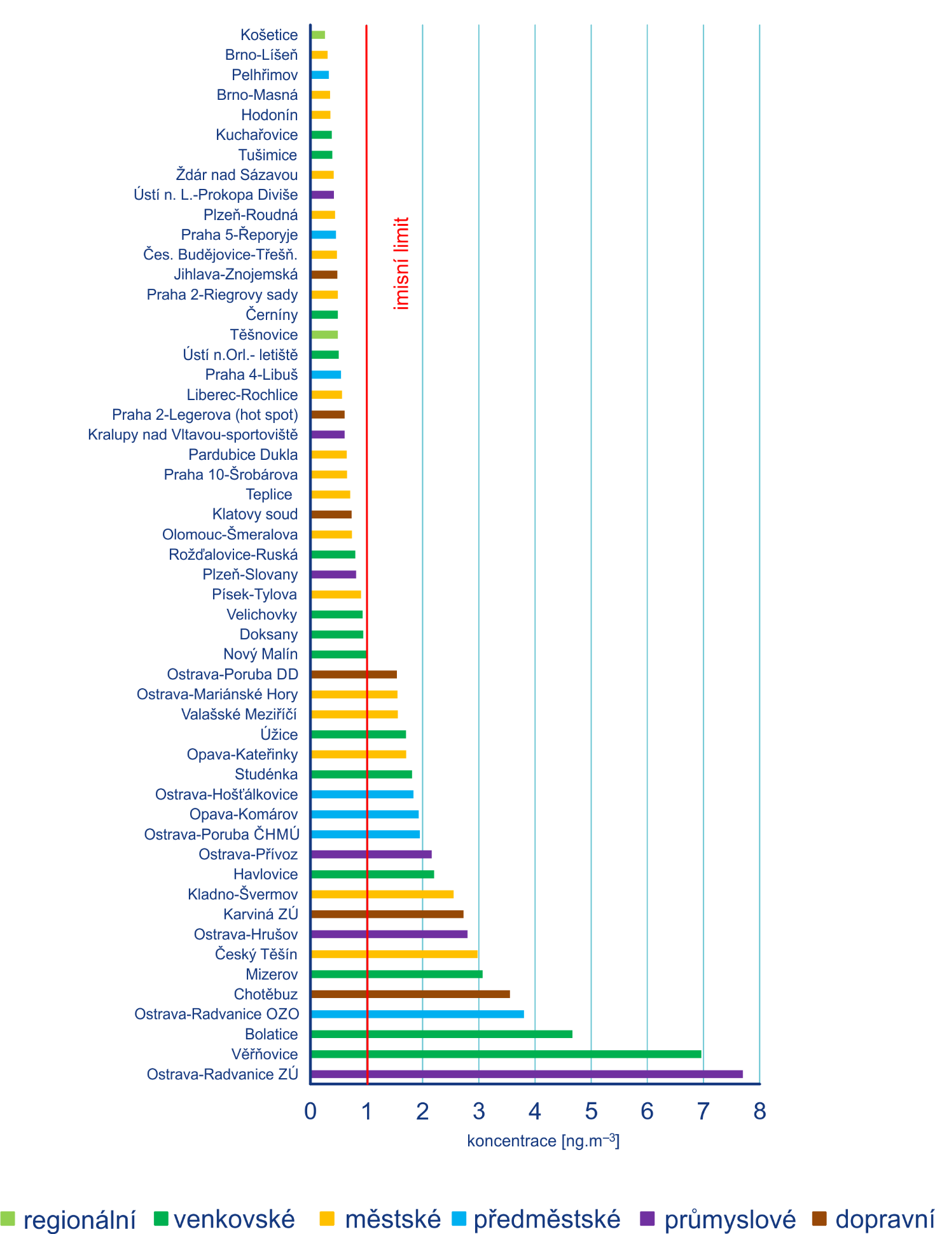

Obr. 2 Roční průměrné koncentrace benzo[a]pyrenu na měřicích stanicích, 2020

Koncentrace benzo[a]pyrenu vykazují výrazný roční chod s maximy v zimním období (Obr. 3 a Obr. 4), které souvisejí zejména s emisemi ze sezónních antropogenních zdrojů – z lokálních topenišť a se zhoršenými rozptylovými podmínkami. Na základě porovnání měsíčních průměrů koncentrací BaP s desetiletým průměrem (2010–2019) lze říci, že průměrné měsíční koncentrace na městských a předměstských pozaďových stanicích byly nižší ve všech měsících roku. Na hodnotu roční průměrné koncentrace BaP, která má stanovený imisní limit, mají největší vliv úrovně koncentrací v měsících během chladného období roku, zatímco v letních měsících jsou na pozaďových stanicích koncentrace BaP minimální. Výrazný pokles koncentrací BaP (téměř o 3,2 ng.m^{–3}, tj. 80 %) na městských a předměstských pozaďových stanicích byl zaznamenán v únoru, díky velmi atypickým meteorologickým podmínkám v tomto měsíci. Tento měsíc byl z pohledu vlivu meteorologických podmínek velmi neobvyklý: převažovaly dobré rozptylové podmínky, mimořádně nadprůměrné teploty a nadnormální výskyt srážek, tj. kombinace tří zásadních faktorů silně snižující úroveň polutantů v ovzduší. Výrazně nižší měsíční koncentrace BaP oproti dlouhodobému průměru byly zaznamenány i v měsících lednu (1,5 ng.m^{–3}, tj. 34 %), říjnu (0,9 ng.m^{–3}, tj. 48 %) a listopadu (1,3 ng.m^{–3}, tj. 44 %). Měsíční koncentrace BaP v prosinci na pozaďových stanicích byla nižší pouze o 0,3 ng.m^{–3} (cca 12 %) a to zejména kvůli zvýšeným měsíčním hodnotám BaP na stanicích v aglomeraci O/K/F-M (Obr. 4). Roční chod měsíčních koncentrací na regionální stanici Košetice je podobný jako na předměstských a městských stanicích, ale s výrazně nižšími hodnotami koncentrací BaP.
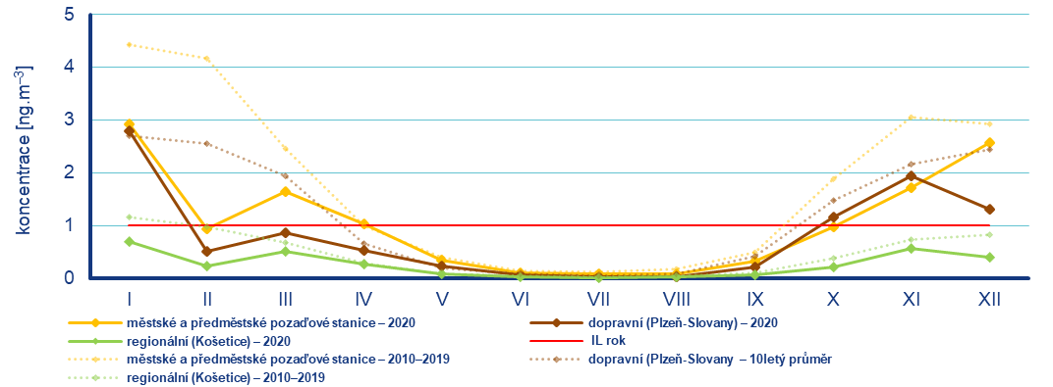
Obr. 3 Roční chod průměrných měsíčních koncentrací benzo[a]pyrenu na stanicích v ČR, 2020 a v průměru let 2010–2019

Na Obr. 4 je znázorněn roční chod na průmyslových stanicích Ostrava-Přívoz a Ostrava-Radvanice, kde se kromě přeshraničního přenosu znečištění, typického pro celou oblast Ostravsko-Karvinska, projevuje enormní emisní zátěž kombinace emisních zdrojů pocházejících z lokálního vytápění a z průmyslu. Koncentrace nad 1 ng.m⁻³ se zde vyskytují v průběhu celého roku, včetně letních měsíců, což dokládá celoroční vliv emisí z průmyslu v těchto oblastech. Na stanici Ostrava-Přívoz byl zaznamenán výrazný propad měsíčních koncentrací v zimních měsících na počátku roku a měsíční průměrné koncentrace BaP byly ve všech měsících, vyjma prosince, nižší než je dlouhodobý průměr. Hodnoty měsíčních koncentrací BaP na stanici Ostrava-Radvanice jsou několikanásobně vyšší než na stanici Ostrava-Přívoz a oproti dlouhodobému průměru kolísají. Největší pokles koncentrací BaP oproti dlouhodobému průměru byl zaznamenán v lednu (7,4 ng.m^{–3}, tj. o 39 % nižší), v únoru byl pokles méně výrazný oproti jiným stanicím (3,3 ng.m^{–3}, tj. 21 %) a v březnu (4,3 ng.m^{–3}, tj. 33 %). Naopak největší nárůst koncentrací byl zaznamenán v dubnu (o 1,7 ng.m^{–3}, tj. 34 %) květnu (1,3 ng.m^{–3}, tj. 46 %).
V prosinci na obou stanicích, stejně jako na ostatních stanicích v aglomeraci O/K/F-M, byly zaznamenány vyšší průměrné koncentrace BaP oproti dlouhodobému průměru. Na vyšších koncentracích BaP se kromě meteorologických podmínek a vlivu přeshraničního transportu znečištění ovzduší z Polska mohla podílet vyšší intenzita vytápění v důsledku setrvání obyvatelstva v domácím prostředí během nouzového stavu.

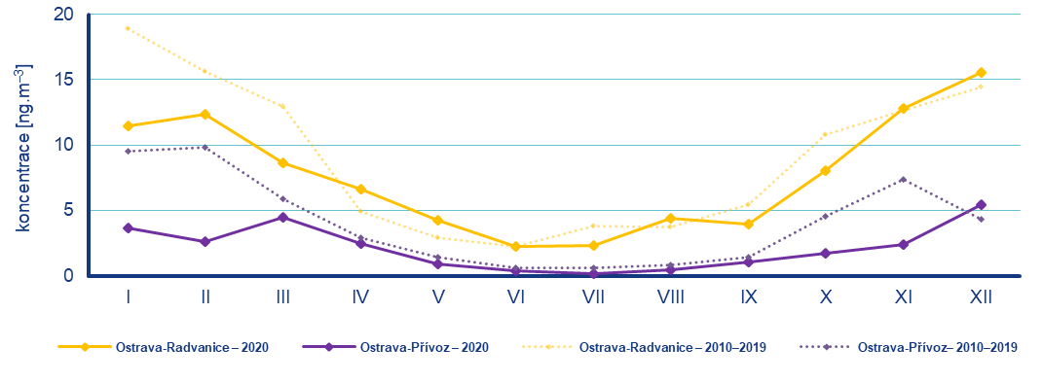
Obr. 4 Roční chod průměrných měsíčních koncentrací benzo[a]pyrenu na průmyslových stanicích v aglomeraci O/K/F-M, 2020 a v průměru let 2010–2019

Roční chod měsíčních koncentrací BaP jasně kopíruje působení emisí z lokálního vytápění, jejichž míru (nebo intenzitu) ovlivňuje zejména počet topných dnů během topné sezóny, který určuje spotřebu paliv a lze ho vyjádřit pomocí tzv. denostupňů (Obr. 5).
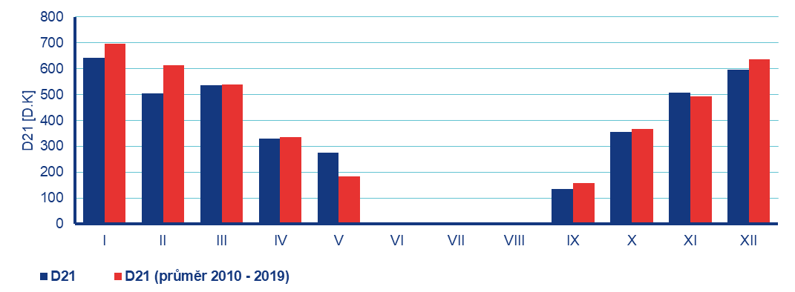
Obr. 5 Roční chod denostupňů na území ČR v topné sezoně 2020 (I–V, IX–XII) v porovnání s průměrem 2010–2019
Průměrné roční koncentrace BaP v hodnoceném období (2010–2020) kolísají a mírně klesají (Obr. 6). Roční průměrné koncentrace BaP v průměru pro všechny stanice byly v roce 2020 nejnižší za hodnocené období 2010–2020 (Obr. 6), nicméně v mnoha městech a obcích zůstávají stále na nadlimitní úrovni. Oproti desetiletému průměru 2010–2019 došlo v roce 2020 k poklesu koncentrací BaP v průměru o cca 30 % (0,6 ng.m^{–3)}. Na většině stanic, kde je BaP dlouhodobě sledován, byly v roce 2020 zaznamenány nejnižší hodnoty průměrných ročních koncentrací za celou dobu měření. Ke zlepšení situace přispěly zejména velmi atypické meteorologické a rozptylové podmínky v únoru, kdy byly zaznamenány nejvýraznější poklesy měsíčních koncentrací BaP a také klesající spotřeba paliv díky rostoucím teplotám v zimních měsících v posledních letech. Na poklesu koncentrací BaP se také podílí realizovaná opatření ke zlepšení kvality ovzduší, zejména obnova kotlů v domácnostech. Vyhodnocení vlivu realizovaných opatření je zkoumáno v rámci projektu TITSMZP704 – Měření a analýza znečištění ovzduší s důrazem na vyhodnocení podílu jednotlivých skupin zdrojů – financovaném se státní podporou Technologické agentury ČR v rámci Programu BETA2, jehož výsledky budou k dispozici na konci roku 2021.

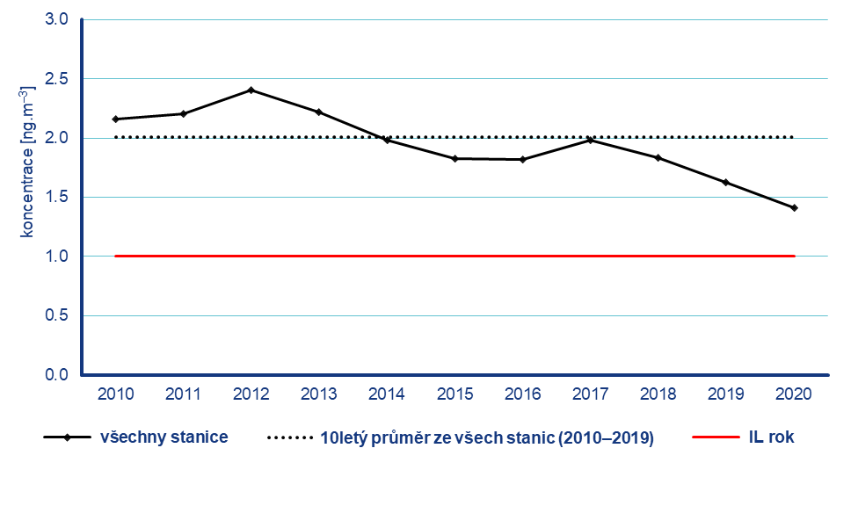
Obr. 6 Roční průměrné koncentrace benzo[a]pyrenu v České republice, 2010–2020

Benzen
Hodnota ročního imisního limitu pro benzen C₆H₆ (5 µg.m^{–3}) nebyla v roce 2020 překročena na žádné z 36 stanic (Obr. 7). Nejvyšších koncentrací bylo dosaženo stejně jako v předešlých letech na stanicích v aglomeraci O/K/F-M. Nejzatíženější stanicí byla Ostrava-Přívoz (3,5 µg.m^{–3}), oproti roku 2019 (4,1 µg.m^{–3}) se jedná o pokles o 15 %. Dlouhodobě vyšší koncentrace C₆H₆ v aglomeraci O/K/F-M souvisejí především s průmyslovou činností, a to s výrobou koksu a se zpracováním chemických produktů (Obr. 8).
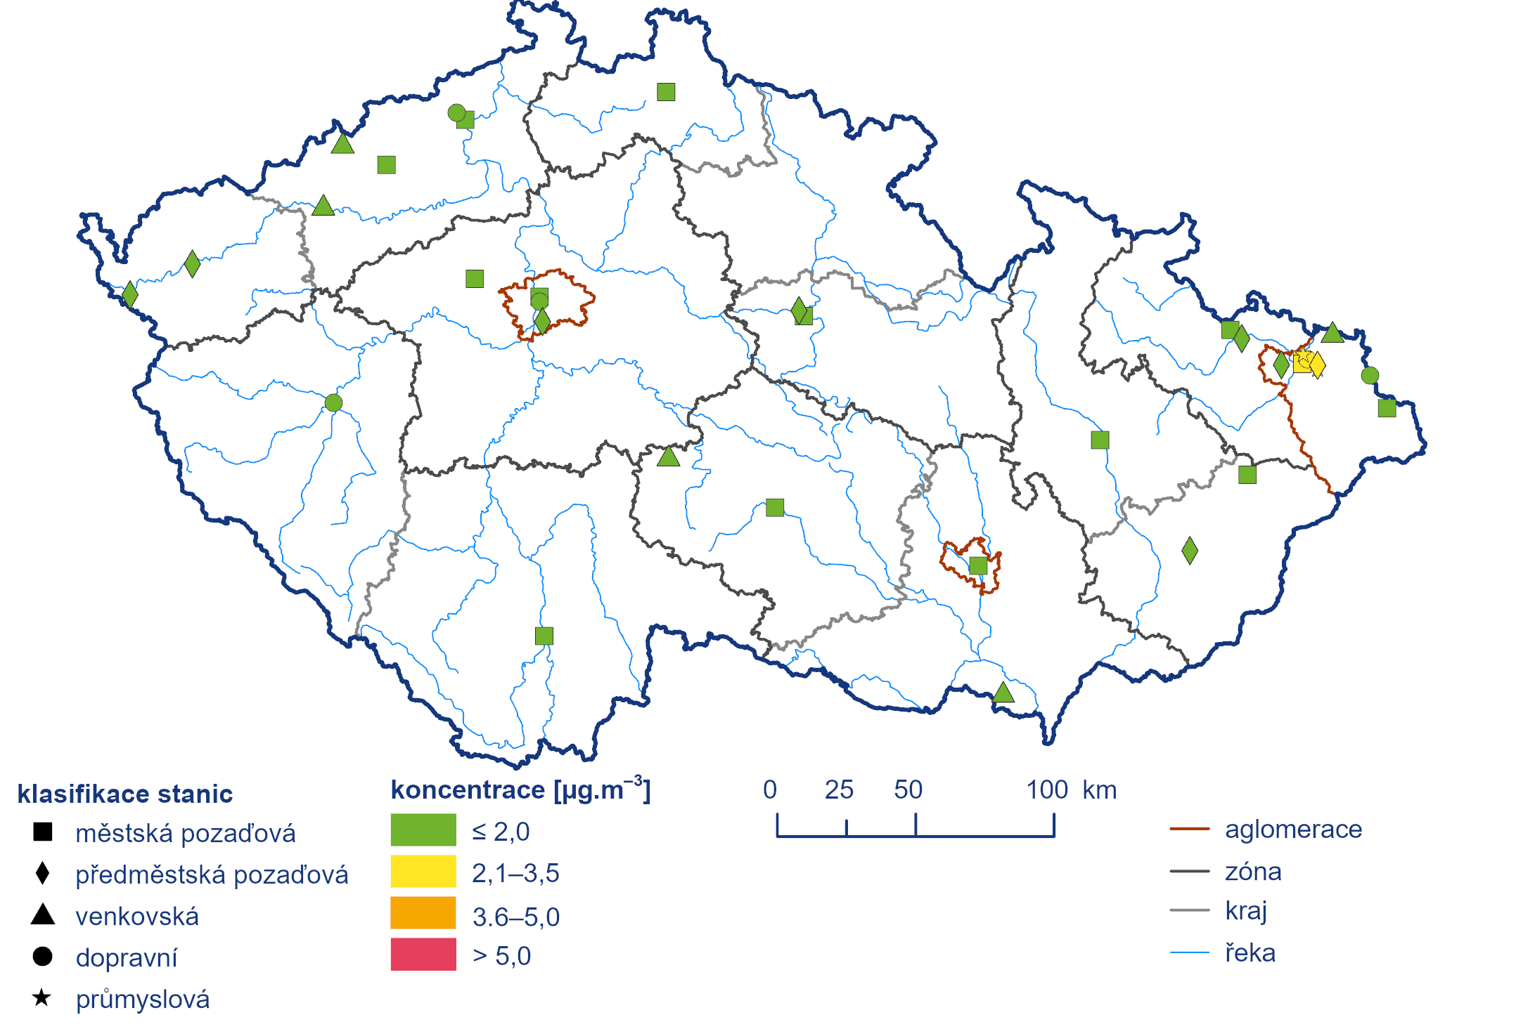
Obr. 7 Roční průměrné koncentrace benzenu měřené na stanicích imisního monitoringu, 2020

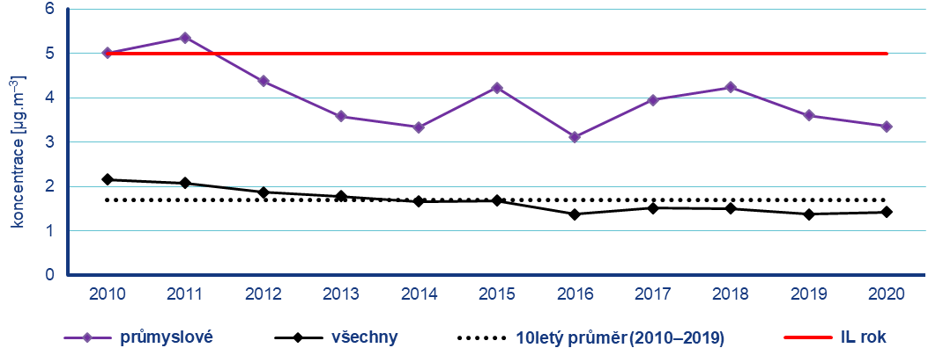
Obr. 8 Roční průměrné koncentrace benzenu, 2010–2020

Těžké kovy
Roční imisní limit arsenu As (6 ng.m^{–3}) nebyl v roce 2020 překročen na žádné z 60 stanic, kde probíhá jeho měření (Obr. 9). Nejvyšší roční průměr byl naměřen na stanicích Kladno-Švermov a Kladno-Vrapice (2,7 ng.m^{–3}). Na stanici Kladno-Švermov se oproti roku 2019 (3,3 ng.m^{–3}) jedná o pokles o 20 %, na stanici Kladno-Vrapice o nárůst o 5 %. Koncentrace arsenu se na Kladensku pohybovaly do roku 2014 kolem hodnoty imisního limitu, od roku 2015 je pak zaznamenán pokles hodnot (Obr. 10). Kladensko je jednou z oblastí, kde probíhalo kampaňové měření koncentrací těžkých kovů v rámci projektu TAČR (č. TITSMZP704). Předběžné výsledky ukazují jako pravděpodobný zdroj vysokých koncentrací arsenu v tomto regionu lokální vytápění pomocí uhlí s vysokým obsahem As.
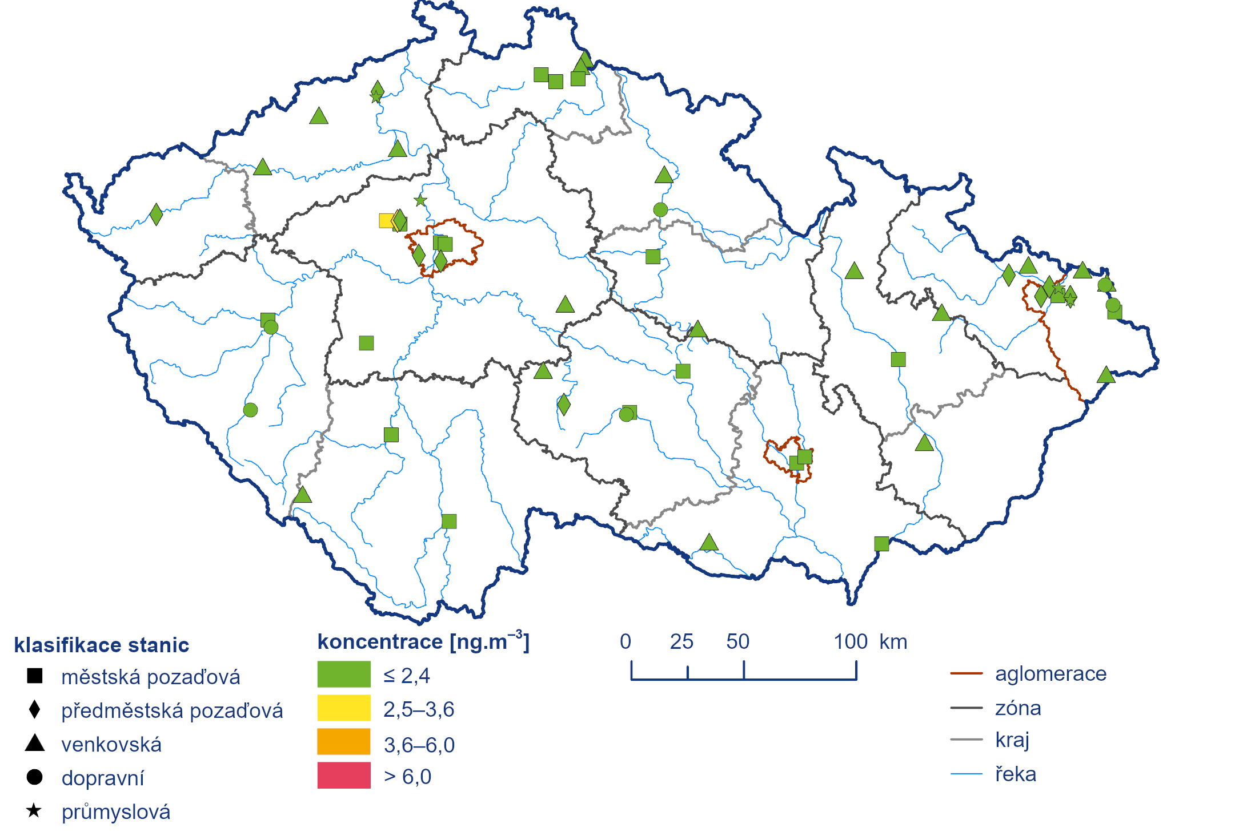
Obr. 9 Roční průměrné koncentrace arsenu měřené na stanicích imisního monitoringu, 2020

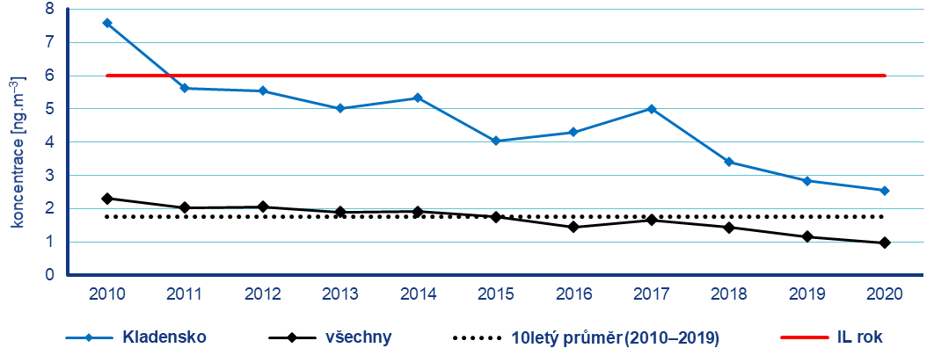
Obr. 10 Roční průměrné koncentrace arsenu, 2010–2020

Roční imisní limit kadmia Cd (5 ng.m^{–3}) nebyl v roce 2020 překročen na žádné z 59 stanic (Obr. 11). Nejvyšší roční průměrná koncentrace byla naměřena na stanici Tanvald-školka (2,9 ng.m^{–3}). Oproti roku 2019 (4 ng.m^{–3}) se jedná o pokles o 28 %. V letech 2009–2015 byly na Tanvaldsku zaznamenány vysoké až nadlimitní koncentrace kadmia (Obr. 12). Oblast Tanvaldska je charakteristická vysokým zastoupením sklářského průmyslu, který je významným zdrojem emisí kadmia z používaných barev a tavidel. V letech 2015 a 2016 proběhla ekologizace provozu místních sklářských závodů, což vedlo ke snížení ročních průměrných koncentrací pod hodnotu imisního limitu. V roce 2016 proběhlo na Tanvaldsku mapování koncentrací kadmia a ostatních těžkých kovů v rámci interního projektu ČHMÚ.

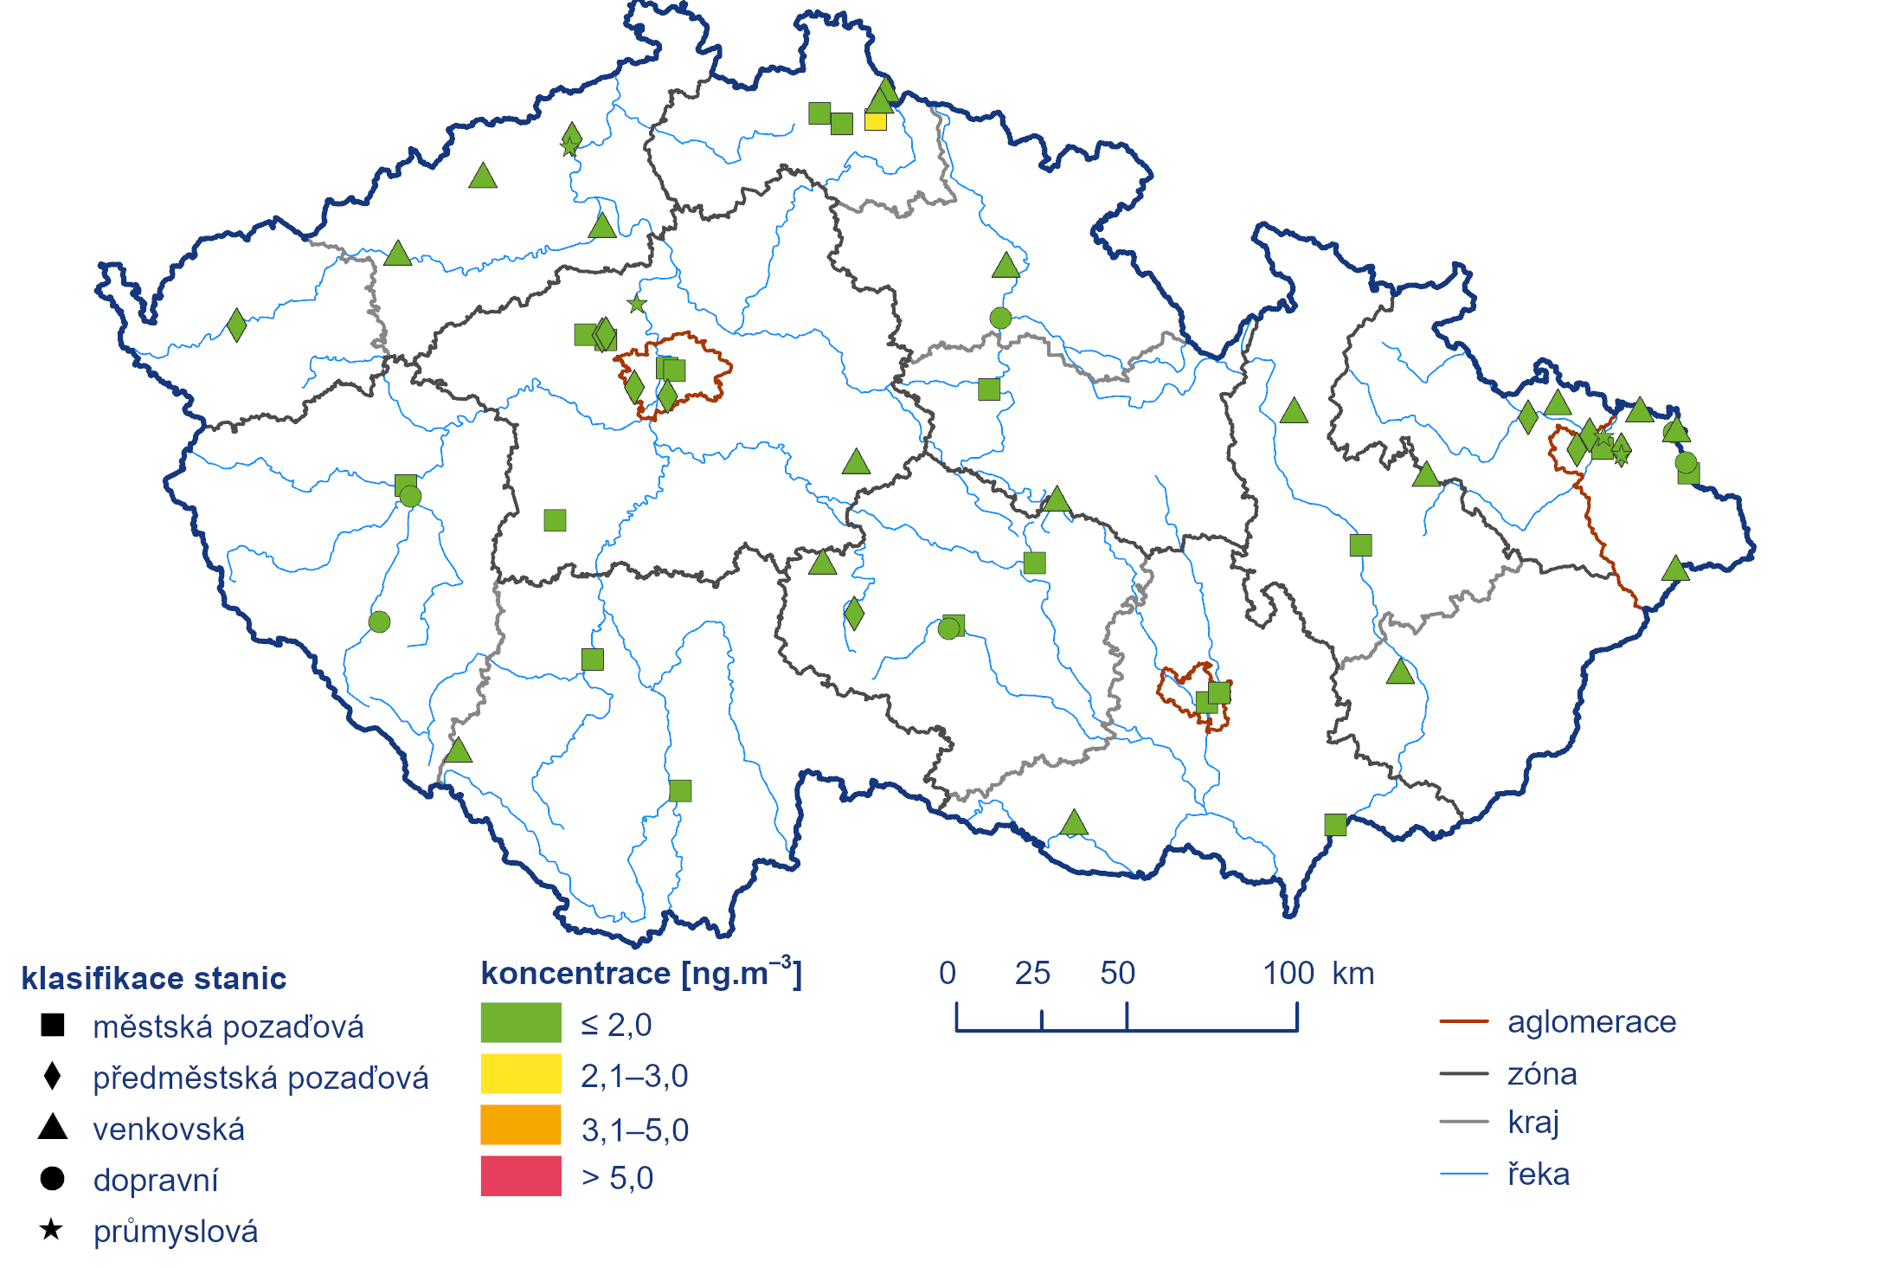
Obr. 11 Roční průměrné koncentrace kadmia měřené na stanicích imisního monitoringu, 2020

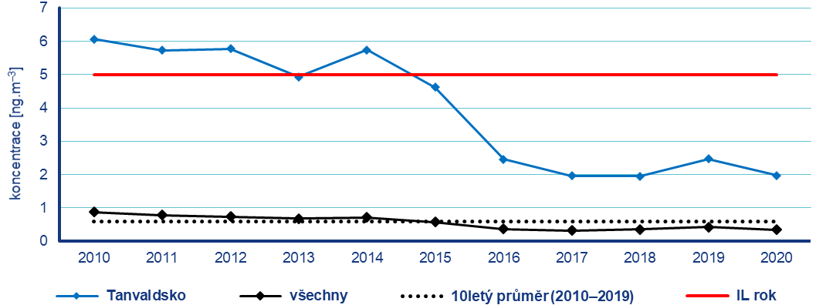
Obr. 12 Roční průměrné koncentrace kadmia, 2010–2020

Roční imisní limit niklu Ni (20 ng.m^{–3}) nebyl v roce 2020 překročen na žádné ze 58 stanic. Nejvyšší roční průměr byl naměřen na stanici Ostrava-Hošťálkovice (4,5 ng.m^{–3}). Koncentrace niklu se dlouhodobě pohybují hluboko pod imisním limitem.
Roční imisní limit olova Pb (500 ng.m^{–3}) nebyl v roce 2020 překročen na žádné z 59 stanic. Nejvyšší roční průměr byl naměřen na stanici Ostrava-Radvanice ZÚ (51 ng.m^{–3}). Koncentrace olova se dlouhodobě pohybují hluboko pod imisním limitem.

Kontakty

Dotazy na hodnocení kvality ovzduší za ČR
Ing. Václav Novák, e-mail: vaclav.novak@chmi.cz, tel.: 244 032 402

Dotazy na smogové situace
Mgr. Ondřej Vlček, e-mail: ondrej.vlcek@chmi.cz, tel.: 244 032 488

Dotazy na měření a laboratoře
Mgr. Štěpán Rychlík, Ph.D., e-mail: stepan.rychlik@chmi.cz, tel.: 606 477 218

Dotazy na regionální hodnocení kvality ovzduší
Kraj Moravskoslezský a Olomoucký
Mgr. Blanka Krejčí, Ph.D., e-mail: blanka.krejci@chmi.cz, tel.: 603 511 908
Kraj Jihomoravský, Zlínský a Vysočina
Mgr. Jáchym Brzezina, e-mail: jachym.brzezina@chmi.cz, tel.: 737 387 741
Kraj Královéhradecký a Pardubický
Mgr. Jan Komárek, e-mail: jan.komarek@chmi.cz, tel.: 605 228 142
Kraj Jihočeský a Plzeňský
Ing. Tomáš Fory, e-mail: tomas.fory@chmi.cz, tel.: 604 221 364
Kraj Ústecký, Liberecký a Karlovarský
Ing. Helena Plachá, e-mail: helena.placha@chmi.cz, tel.: 724 522 390
Kraj Středočeský a Praha
Ing. Václav Novák, e-mail: vaclav.novak@chmi.cz, tel.: 244 032 402

https://www.chmi.cz/files/portal/docs/uoco/mes_zpravy/Rocni_zprava_2020.pdf
Neverifikovaná data z manuálního imisního monitoringu mohou obsahovat chybné údaje a mohou být neúplná.
Zdravotní ústavy a SZÚ
http://portal.chmi.cz/files/portal/docs/uoco/web_generator/exceed/index_CZ.html
https://www.chmi.cz/files/portal/docs/poboc/OS/OCO/prehledy/mizerov_vernovice/prhl_kraj12.htm
http://portal.chmi.cz/files/portal/docs/reditel/SIS/nakladatelstvi/assets/101.pdf

